- 公司介绍

南京欣尚防水工程有限公司依托浙江欣生沸石开发有限公司的技术支持，专业开展“欣生JX刚性防水做法”的推广与应用。

刚性防水简介：近些年，随着汽车数量的不断增加，新建楼盘地下室面积越来越大，传统柔性防水做法的缺点也逐渐暴露：可靠性差、工期长、寿命短、后期维护成本高等等。
而刚性防水做法凭借造价经济、施工简单、与混凝土同寿命、维护成本低等优势不断在新建工程中崭露头角，逐渐成为地下工程——特别是大体积地库——的首选防水做法。

公司主营项目：欣尚防水主营的欣生JX抗裂硅质防水防腐剂具有防渗抗裂、提高强度、施工简便、造价经济、无机耐久、绿色环保等独特性能，符合国家节能减排和可持续发展战略。并已形成较完善的技术体系，产品生产有标准，设计有地方标准图集，施工有应用技术规程，在国内十多个省的建筑防水工程中广泛应用，取得了良好的社会效益和经济效益，得到了行业专家和广大客户的充分肯定。

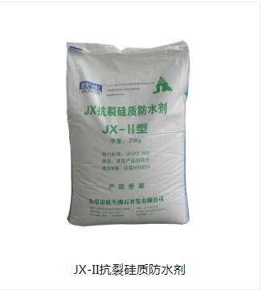
二、主营产品型号
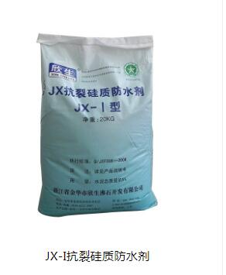
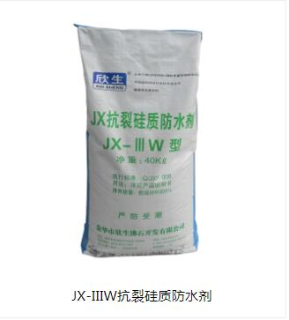

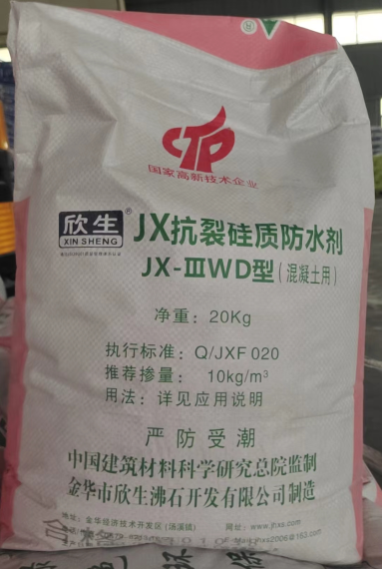
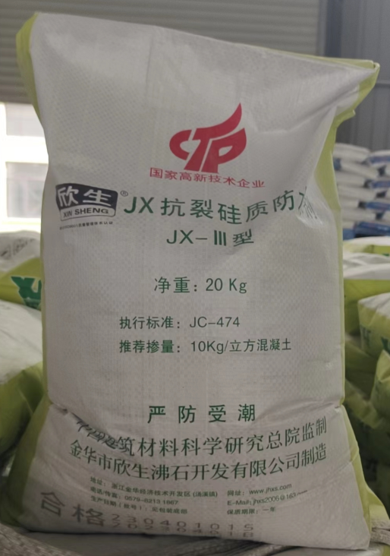

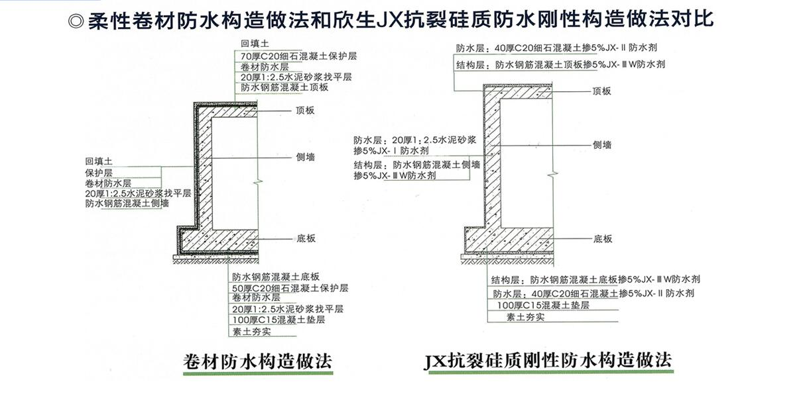
- 柔性卷材和欣生JX抗裂硅质防水构造做法对比
三、产品报价

序号 | 材料名称 | 规格型号 | 单位 | 市场信息价（元)
1 | 欣生牌抗裂硅质防水剂 | JX-I型（砂浆防水） | 吨 | 26000
2 | 欣生牌抗裂硅质防水剂 | JX-II型（细石混凝土防水） | 吨 | 22000
3 | 欣生牌抗裂硅质防水剂 | JX-IIIW型（结构自防水） | 吨 | 7500
4 | 欣生牌抗裂硅质防水剂 | JX-IIIWD型（结构自防水） | 吨 | 15000
5 | 欣生牌抗裂硅质防水剂 | JX-III型（结构自防水） | 吨 | 15000

四、联系我们

厂家：金华市欣生沸石开发有限公司
江苏省区域总代理：南京欣尚防水工程有限公司
地址：南京市江宁区绿地城际空间站H1栋1012-1014室
联系电话：025-86274567

